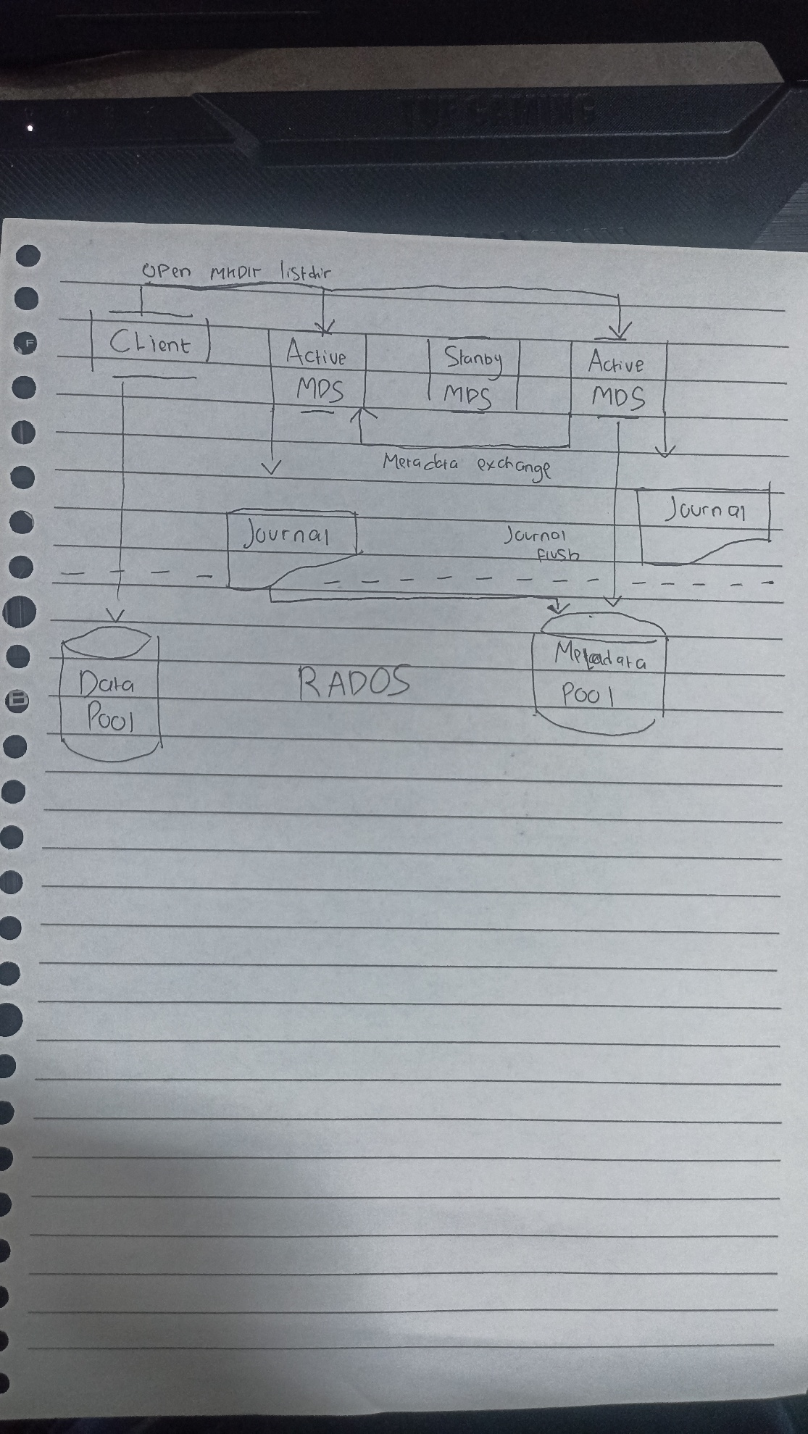
arsitektur Ceph Filesystem, atau CephFS, yang merupakan file system terdistribusi yang sangat skalabel. CephFS dirancang untuk memisahkan manajemen data dan metadata, yang membuatnya sangat efisien dan tangguh."
2. Komponen Inti (Bagian Bawah Arsitektur)
A. RADOS (Reliable Autonomic Distributed Object Store)
"Dasar dari segalanya adalah RADOS, storage backend dari Ceph. RADOS bertanggung jawab untuk menyimpan semua data sebagai objects dan memastikan replikasi serta ketahanan data."
- Data Pool (Kolam Data):
"Di sini, Data Pool menyimpan konten aktual dari file pengguna. Semua operasi baca (read) dan tulis (write) dari klien langsung menuju ke pool ini."
- Metadata Pool (Kolam Metadata):
"Sementara itu, Metadata Pool menyimpan semua informasi tentang struktur file system, seperti nama file, direktori, izin akses (permissions), dan lokasi file di Data Pool."
3. Komponen Kunci CephFS (Bagian Atas Arsitektur)
B. Client (Klien)
"Di sisi paling kiri adalah Client. Ini adalah pengguna atau aplikasi yang ingin mengakses file system."
- Alur Data (read/write):
"Ketika Klien melakukan operasi data seperti baca (read) atau tulis (write) konten file, operasi ini langsung menuju ke Data Pool di RADOS. Ini adalah kunci performa CephFS, karena operasi data tidak perlu melewati server metadata."
C. MDS (Metadata Server)
"Ini adalah otak dari CephFS. Metadata Server (MDS) mengelola Metadata Pool."
- Peran MDS:
"Tugas utama MDS adalah mengelola namespace file system dan melayani permintaan metadata dari Klien."
- Active MDS:
"Dalam diagram ini, kita melihat ada dua Active MDS yang bisa melayani permintaan. Klien akan menghubungi Active MDS untuk operasi yang melibatkan struktur file system, seperti:
  - open (membuka file)
  - mkdir (membuat direktori)
  - listdir (melihat isi direktori)"
- Standby MDS:
"Ada juga Standby MDS. Ini adalah MDS cadangan yang siap mengambil alih (failover) jika Active MDS utama gagal. Ini menjamin ketersediaan tinggi (High Availability) untuk metadata."
4. Sinkronisasi dan Ketahanan Metadata
D. Journal (Jurnal)
"Setiap Active MDS memiliki Journal sendiri. Semua perubahan metadata yang masuk (misalnya, file baru dibuat) pertama kali dicatat di jurnal sebelum ditulis ke Metadata Pool."
- Fungsi:
"Jurnal ini memastikan konsistensi dan ketahanan metadata. Jika MDS tiba-tiba mati, ia dapat memulihkan keadaannya dari jurnal."
E. Metadata Exchange & Journal Flush
"Perhatikan panah yang menghubungkan antar-MDS dan ke Journal."
- Metadata Exchange:
"MDS yang aktif dapat bertukar informasi (Metadata Exchange) untuk memastikan semua MDS memiliki pandangan yang konsisten tentang file system, terutama saat terjadi load balancing atau failover."
- Journal Flush:
"Setelah metadata dicatat di Journal, secara berkala akan dilakukan Journal Flush, yaitu metadata dipindahkan secara permanen dan aman ke Metadata Pool di RADOS."
5. Kesimpulan (Ringkasan Alur)
"Jadi, sederhananya, CephFS memisahkan alur kerja:
- Metadata (nama, struktur) diurus oleh MDS dan disimpan di Metadata Pool.
- Data (isi file) diurus langsung oleh Klien dan disimpan di Data Pool. Pemisahan ini memungkinkan skalabilitas besar dan performa tinggi."

